GUÍA: ENLACE Y GEOMETRÍA MOLECULAR
1. Usando valores de electronegatividad, indique para los compuestos siguientes el tipo de enlace que presenta:
a. BAs
b. NaBr
c. Br₂
d. NO

2. Para los siguientes elementos no metálicos, indique el número de electrones de valencia que tienen y cuántos enlaces covalentes requieren para formar el octeto:
a. P
b. Cl
c. O
d. C

3. Usando la tabla de electronegatividades, indique para los compuestos siguientes el tipo de enlace que presenta:
a. KCl
b. CO
c. H₂O
d. I₂

4. Esquematice la estructura del ácido sulfhídrico:

5. Esquematice la estructura del PCl₃:

6. Escriba la molécula y el tipo de enlace de:
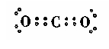
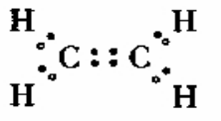
7. Escriba la molécula y el tipo de enlace de:

8. Escriba la estructura de Lewis para el H₂SO₄

9. Escriba la estructura de Lewis para la molécula de fluoruro de litio:

10. De acuerdo a la regla del octeto, escriba la fórmula electrónica y estructural del etino:

11. Consultando las electronegatividades de los elementos, arreglar los siguientes enlaces en orden de polaridad decreciente: B-Cl, Ba-Cl, Be-Cl, Cl-Cl.
________________________________________________________________________________________________________________________________________________________________________________________________________________________________________________
12. A qué tipo de geometría corresponden las siguientes moléculas:
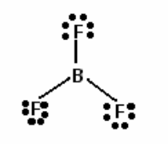
a)

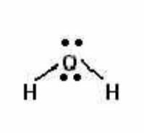
b)

14. Represente una molécula con geometría AB₃E

15. Escriba una molécula con geometría AB₄

16. Predecir las formas de las siguientes moléculas:
a) BeH₂
b) BBr₃
c) SiH₄

